Лабораторна робота №9

Гаджеги Василя

Варіант2

Завдання 1.

1. Склад. База товарів, які зберігаються на складі: назва товару, одиниця виміру, кількість. Організувати реєстрацію надходження товарів (формування накладної прийому) і відвантаження (формування накладної видачі). Дані зберігаються в масиві.

Для формування бази даних і операції над нею я використав словники. Щоб додати товар напишемо функцію, щоб вона працювала необхідно ввести в неї назву словника і ключа(товару), у ній перевіряється чи входить товар, якщо так то додається певна кількість вказана з клавіатури, інакше створюється новий.

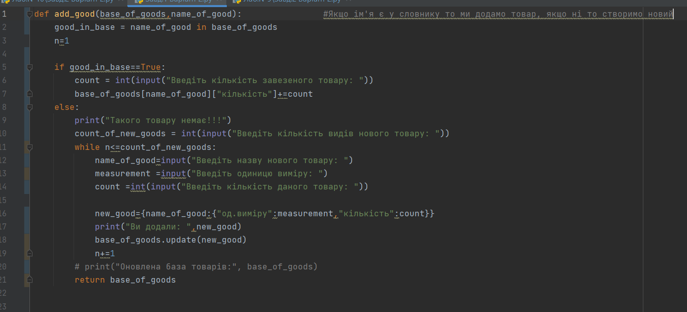

Для видалення або відвантаження товару також створюємо окрему функцію. Щоб видалити товар просто вказуємо назву масиву у функції, якщо нам потрібно відвантажити товар то вказуємо додаткову умову (ship_the_goods- відвантажений товар).

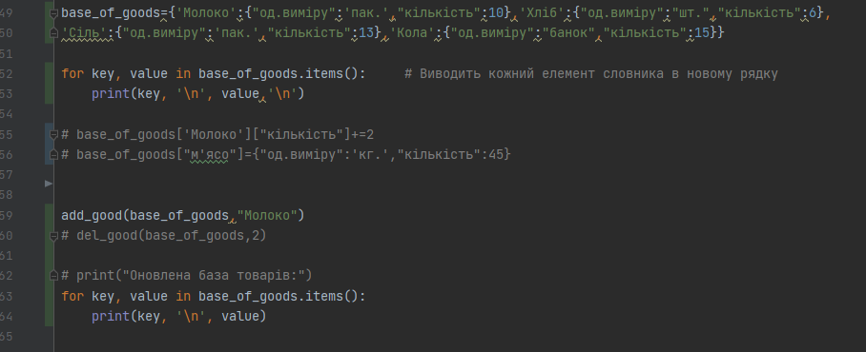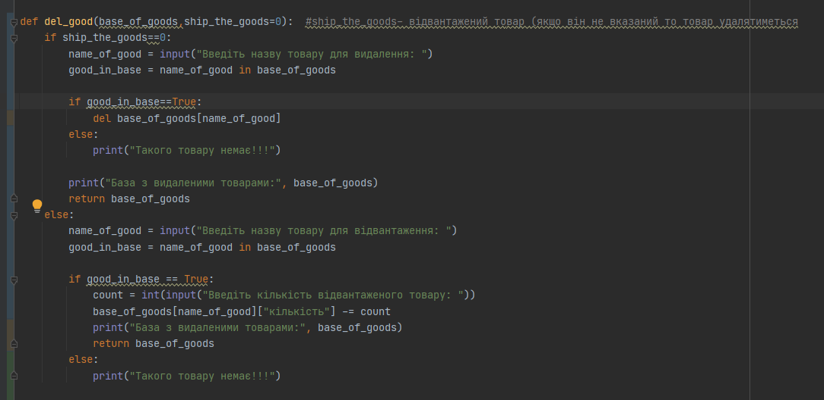Створили словник та цикл для того, щоб елементи словника виводилися з нового рядка.

Зробимо кілька перевірок:

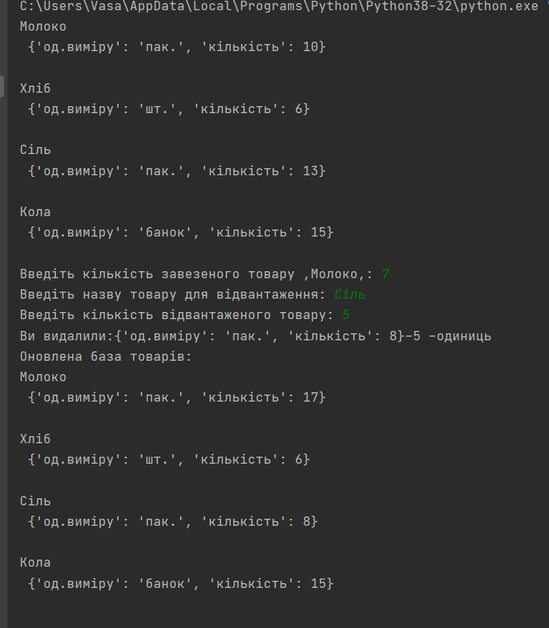

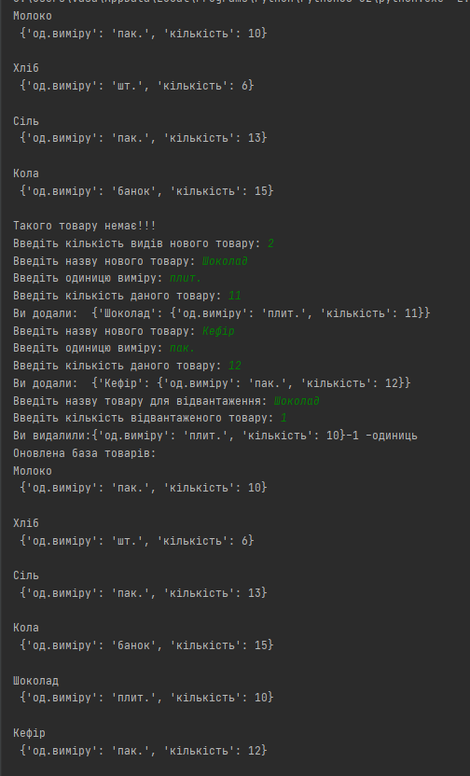

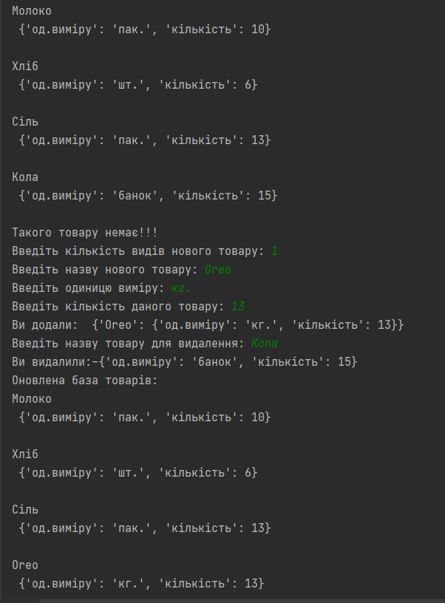

Завдання 2.

2. Довідник кухарки. База даних продуктів: назва продукту, одиниці виміру, наявна кількість продукту, вартість одиниці. Організувати вибір за довільним запитом. Дані зберігаються в масиві записів, який створюється динамічно.

Для пошуку я створив функцію у якій виконується операція get(). У функції вказується назва продутку, ящо продукту нема, то на екран виводиться відповідний надпис.

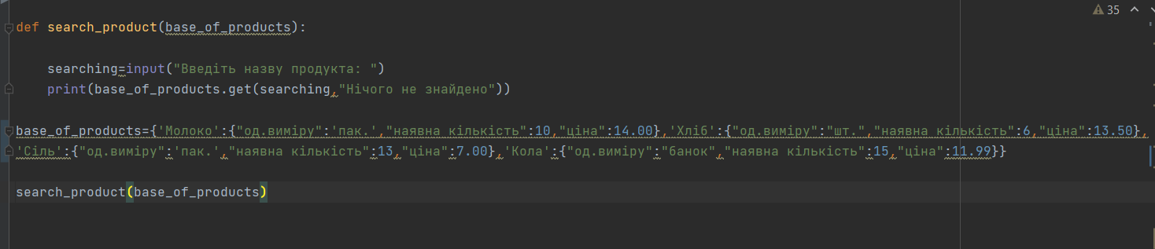

Зробимо кілька перевірок:

